Tuần: 4,5 Ngày soạn: 6/9/2024

Tiết: 1,2,3 Ngày dạy: 23/9-03/10/2024

**CHƯƠNG 1. VẼ KỸ THUẬT**

**BÀI 3. Bản vẽ kĩ thuật**

Môn: Công nghệ, lớp 8

Thời gian thực hiện: 3 tiết

**I.** **MỤC TIÊU**

**1. Năng lực**

***1.1 Năng lực công nghệ:***

* *Nhận thức công nghệ*: Tóm tắt được nội dung bản vẽ chi tiết, bản vẽ lắp, bản vẽ nhà đơn giản.
* *Giao tiếp công nghệ*: Sử dụng được một số thuật ngữ về bản vẽ kĩ thuật.
* *Đánh giá công nghệ*: Nhận xét, đánh giá được kết quả đọc bản vẽ chi tiết, bản vẽ lắp, bản vẽ nhà đơn giản.

***1.2 Năng lực chung:***

* *Chăm chỉ:* Có ý thức về nhiệm vụ học tập, vận dụng kiến thức vẽ kĩ thuật vào đọc bản vẽ chi tiết, bản vẽ lắp, bản vẽ nhà đơn giản.
* *Tự chủ và tự học:* Biết chủ động, tích cực thực hiện những công việc của bản thân trong học tập và đời sống; vận dụng một cách linh hoạt những kiến thức, kĩ năng đã học về tiêu chuẩn trình bày bản vẽ kĩ thuật vào thực tiễn.
* *Giao tiếp và hợp tác:* Biết trình bày và thảo luận những vấn đề về tiêu chuẩn trình bày bản vẽ kĩ thuật; biết chủ động và gương mẫu hoàn thành phần việc được giao, góp ý điều chỉnh thúc đẩy hoạt động chung; khiêm tốn học hỏi các thành viên trong nhóm.

**2. Phẩm chất**

* Chăm chỉ, cẩn thận, tỉ mỉ và có tính kỉ luật cao.
* Tích cực giao tiếp và hợp tác khi làm việc nhóm.

**II. THIẾT BỊ DẠY HỌC VÀ HỌC LIỆU**

* Tài liệu học tập : SGK, tài liệu giảng dạy, giáo án PPT.
* Đồ dùng phương tiện dạy học: Tranh ảnh mô tả bản vẽ chi tiết, bản vẽ lắp, bản vẽ nhà đơn giản.

**III. TIẾN TRÌNH DẠY HỌC**

**A. HOẠT ĐỘNG KHỞI ĐỘNG (tiết 1)**

**a) Mục tiêu:** Kích thích nhu cầu tìm hiểu quy trình đọc bản vẽ chi tiết, bản vẽ lắp, bản vẽ nhà.

**b) Nội dung:** HS lắng nghe GV nêu tình huống và câu hỏi ở phần mở đầu trong SGK.

**c) Sản phẩm:** Câu trả lời của HS.

**d) Tổ chức thực hiện:**

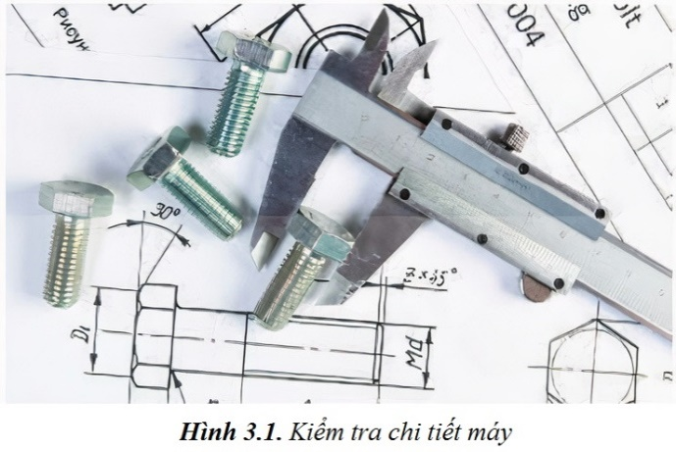**Bước 1: GV chuyển giao nhiệm vụ:**

- GV cho HS quan sát Hình 3.1 và nêu câu hỏi: *Hình 3.1 cho ta biết người kĩ sư dựa trên cơ sở nào để kiểm tra chi tiết máy?*

**Bước 2: HS thực hiện nhiệm vụ học tập:**

- HS thảo luận, suy nghĩ câu trả lời.

**Bước 3: Báo cáo kết quả hoạt động, thảo luận:**

- HS đưa ra nhận định ban đầu: *Người kĩ sư dựa trên bản vẽ kĩ thuật của chi tiết máy.*

**Bước 4: Đánh giá kết quả thực hiện:**

- GV đánh giá kết quả của HS, trên cơ sở đó dẫn dắt HS vào bài học mới: *Trong bài học hôm nay, chúng ta sẽ cùng tìm hiểu quy trình đọc bản vẽ chi tiết, bản vẽ lắp, bản vẽ nhà đơn giản -* ***Bài 3. Bản vẽ kĩ thuật****.*

**B.** **HÌNH THÀNH KIẾN THỨC MỚI**

**Hoạt động 1: Tìm hiểu bản vẽ chi tiết**

**a) Mục tiêu:**

- HS trình bày được nội dung của bản vẽ chi tiết.

- HS đọc được bản vẽ chi tiết đơn giản.

**b) Nội dung:** HS đọc nội dung mục 1 SGK, trả lời các câu hỏi Khám phá để tìm hiểu nội dung của bản vẽ chi tiết và trình tự đọc bản vẽ chi tiết đơn giản.

**c) Sản phẩm:**

-Ghi chép của HS về nội dung của bản vẽ chi tiết.

- Kết quả đọc bản vẽ chi tiết đơn giản.

**d) Tổ chức thực hiện:**

|  |  |
| --- | --- |
| **HOẠT ĐỘNG CỦA GV VÀ HS** | **SẢN PHẨM DỰ KIẾN** |
| **Bước 1: GV chuyển giao nhiệm vụ:**  ***Nhiệm vụ 1: Tìm hiểu nội dung bản vẽ chi tiết***  - GV cho HS xem Hình 3.2 và trả lời câu hỏi trong hộp Khám phá 1 SGK trang 19: *Bản vẽ chi tiết ở Hình 3.2 cho ta biết được những thông tin gì về vòng đệm?*    - GV gợi mở giúp HS phân tích, nhận xét đặc điểm các hình chiếu ở bản vẽ chi tiết vòng đệm, số hình chiếu tối thiểu được biểu diễn trên bản vẽ chi tiết vòng đệm.  - Từ đó, GV yêu cầu HS đọc thông tin SGK và thực hiện nhiệm vụ:  *+ Nêu công dụng của bản vẽ chi tiết.*  *+ Liệt kê nội dung bản vẽ chi tiết.*  ***Nhiệm vụ 2: Đọc bản vẽ chi tiết đơn giản***  - GV tổ chức HS học tập theo nhóm, tìm hiểu trình tự đọc bản vẽ chi tiết vòng đệm (Hình 3.2).  - GV hướng dẫn HS phân tích từng giai đoạn của trình tự đọc bản vẽ chi tiết:  + *Bước 1: Đọc nội dung khung tên*: GV yêu cầu HS quan sát Hình 3.2 và nhận biết tên gọi chi tiết; vật liệu; tỉ lệ; đơn vị thiết kế ở phần khung tên trong bản vẽ.  + *Bước 2: Đọc các hình biểu diễn*: GV gợi mở để HS xác định tên các hình biểu diễn trên bản vẽ.  + *Bước 3: Đọc kích thước*: GV dẫn dắt HS tìm hiểu, phân tích cấu tạo các phần của chi tiết; nêu được kích thước chung và kích thước các phần của chi tiết.  + *Bước 4: Đọc yêu cầu kĩ thuật*: GV dẫn dắt để HS nhận biết các yêu cầu kĩ thuật trên bản vẽ.  - GV chia lớp thành 4 nhóm, tổ chức cho HS thực hành: *Đọc bản vẽ chi tiết Gối đỡ dưới đây:*    *Hình. Bản vẽ gối đỡ*  - GV yêu cầu các nhóm HS nộp sản phẩm khi hết thời gian đọc bản vẽ chi tiết.  **Bước 2: HS thực hiện nhiệm vụ học tập:**  - HS quan sát hình, trả lời câu hỏi Khám phá 1 SGK trang 19.  - HS thực hiện các yêu cầu do GV chỉ dẫn.  - Các nhóm HS tìm hiểu, thực hành đọc bản vẽ chi tiết đã cho.  - GV hướng dẫn, hỗ trợ, quan sát.  **Bước 3: Báo cáo kết quả hoạt động, thảo luận:**  - HS xung phong trả lời câu hỏi.  - HS khác nhận xét, bổ sung cho bạn.  - Các nhóm nộp sản phẩm khi hết thời gian đọc bản vẽ chi tiết.  **Bước 4: Đánh giá kết quả thực hiện:**  - GV nêu tiêu chí đánh giá trình tự đọc bản vẽ chi tiết:   |  |  |  |  | | --- | --- | --- | --- | | **TT** | **Các bước thực hiện** | **Có** | **Không** | | 1 | Đọc nội dung khung tên. |  |  | | 2 | Đọc các hình biểu diễn. |  |  | | 3 | Đọc kích thước. |  |  | | 4 | Đọc yêu cầu kĩ thuật. |  |  |   - GV đánh giá sản phẩm đọc bản vẽ chi tiết:  + Đánh giá mức độ hoàn thành nhiệm vụ đọc bản vẽ chi tiết.  + Đánh giá sản phẩm theo tiêu chí: Đạt các yêu cầu đọc nội dung bản vẽ chi tiết. | **1. Bản vẽ chi tiết**  **1.1. Nội dung bản vẽ chi tiết**  - *Trả lời câu hỏi Khám phá:*  Bản vẽ chi tiết ở Hình 3.2 cho ta biết các thông tin: hình dạng và kích thước của vòng đệm; yêu cầu kĩ thuật; vật liệu; tỉ lệ.  - Công dụng: Bản vẽ chi tiết thể hiện hình dạng, kích thước, vật liệu và các yêu cầu kĩ thuật cho việc chế tạo và kiểm tra một chi tiết máy.  - Nội dung của bản vẽ chi tiết gồm:  + Hình biểu diễn  + Kích thước  + Yêu cầu kĩ thuật  + Khung tên  **1.2. Đọc bản vẽ chi tiết đơn giản**  - Trình tự đọc bản vẽ chi tiết vòng đệm (Bảng 3.1)  1. Khung tên  2. Hình biểu diễn  3. Kích thước  4. Yêu cầu kĩ thuật  - Trình tự đọc bản vẽ chi tiết gối đỡ như sau (bảng dưới). |

***Bảng. Trình tự đọc bản vẽ chi tiết gối đỡ***

|  |  |  |
| --- | --- | --- |
| **Trình tự đọc** | **Nội dung** | **Thông tin chi tiết gối đỡ** |
| 1. Khung tên | - Tên gọi chi tiết  - Vật liệu  - Tỉ lệ | - Gối đỡ  - Thép  - 1 : 1 |
| 2. Hình biểu diễn | - Tên gọi hình chiếu  - Các hình biểu diễn khác (nếu có) | - Hình chiếu đứng, hình chiếu bằng.  - Không có hình biểu diễn khác. |
| 3. Kích thước | - Kích thước chung của chi tiết.  - Kích thước các phần của chi tiết. | - 50 × 25 × 25  - Cấu tạo ngoài gồm 2 khối chữ nhật kết nối với nhau, khối dưới kích thước 50 × 25 × 10, khối trên kích thước 30 × 25 × 15. Bên trong có một lỗ trụ xuyên suốt đường kính 20. |
| 4. Yêu cầu kĩ thuật | - Gia công  - Xử lí bề mặt | - Làm tù cạnh  - Mạ kẽm |

**Hoạt động 2: Tìm hiểu bản vẽ lắp (tiết 2)**

**a) Mục tiêu:**

- HS trình bày được nội dung bản vẽ lắp.

- HS đọc được bản vẽ lắp đơn giản.

**b) Nội dung:** HS đọc nội dung mục 2 SGK, trả lời các câu hỏi Khám phá để tìm hiểu nội dung của bản vẽ lắp và trình tự đọc bản vẽ lắp đơn giản.

**c) Sản phẩm:**

- Ghi chép của HS về nội dung của bản vẽ lắp.

- Kết quả đọc bản vẽ lắp đơn giản.

**d) Tổ chức thực hiện:**

|  |  |
| --- | --- |
| **HOẠT ĐỘNG CỦA GV VÀ HS** | **SẢN PHẨM DỰ KIẾN** |
| **Bước 1: GV chuyển giao nhiệm vụ:**  ***Nhiệm vụ 1: Tìm hiểu nội dung bản vẽ lắp***  - GV cho HS xem Hình 3.3 và hoàn thành yêu cầu trong hộp Khám phá 2 SGK trang 21: *Hãy liệt kê các hình biểu diễn và các chi tiết được lắp với nhau trong bản vẽ lắp bu lông, đai ốc ở Hình 3.3.*    - GV gợi mở giúp HS tìm hiểu và phân tích, xác định các hình biểu diễn chi tiết lắp với nhau trong bản vẽ bu lông, đai ốc.  - Từ đó, GV yêu cầu HS đọc thông tin SGK và thực hiện nhiệm vụ:  *+ Nêu công dụng của bản vẽ lắp.*  *+ Kể tên các nội dung của bản vẽ lắp.*  ***Nhiệm vụ 2: Đọc bản vẽ lắp đơn giản***  - GV tổ chức HS học tập theo nhóm, tìm hiểu trình tự đọc bản vẽ lắp bu lông, đai ốc (Hình 3.3).  - GV hướng dẫn HS phân tích từng giai đoạn của trình tự đọc bản vẽ lắp:  + *Bước 1: Đọc nội dung khung tên*: GV yêu cầu HS quan sát Hình 3.3 và nhận biết tên gọi sản phẩm; vật liệu; tỉ lệ; đơn vị thiết kế ở phần khung tên trong bản vẽ.  + *Bước 2: Đọc bảng kê*: GV dẫn dắt để HS nhận biết tên gọi, số lượng, vật liệu của chi tiết trong bảng kê của bản vẽ.  + *Bước 3: Đọc các hình biểu diễn*: GV gợi mở để HS xác định tên các hình biểu diễn trên bản vẽ.  + *Bước 4: Đọc kích thước*: GV dẫn dắt HS tìm hiểu, phân tích cấu tạo các phần của sản phẩm; nêu được kích thước chung của sản phẩm, kích thước lắp giữa các chi tiết, kích thước xác định khoảng cách giữa các chi tiết.  + *Bước 5: Phân tích chi tiết*: GV dẫn dắt để HS quan sát bản vẽ và xác định được vị trí từng chi tiết trên hình biểu diễn.  + *Bước 6: Tổng hợp*: GV gợi mở để HS tổng hợp và mô tả được trình tự tháo, lắp các chi tiết của sản phẩm; công dụng của sản phẩm.  - GV chia lớp thành 4 nhóm, yêu cầu các nhóm thực hành: *Đọc bản vẽ lắp của bản lề dưới đây:*    *Hình. Bản vẽ lắp của bộ bản lề*  - GV yêu cầu các nhóm HS nộp sản phẩm khi hết thời gian đọc bản vẽ lắp.  **Bước 2: HS thực hiện nhiệm vụ học tập:**  - HS quan sát hình, trả lời câu hỏi Khám phá 2 SGK trang 21.  - HS thực hiện các yêu cầu do GV chỉ dẫn.  - Các nhóm HS tìm hiểu, thực hành đọc bản vẽ lắp đã cho.  - GV hướng dẫn, hỗ trợ, quan sát.  **Bước 3: Báo cáo kết quả hoạt động, thảo luận:**  - HS xung phong trả lời câu hỏi.  - HS khác nhận xét, bổ sung cho bạn.  - Các nhóm nộp sản phẩm khi hết thời gian đọc bản vẽ lắp.  **Bước 4: Đánh giá kết quả thực hiện:**  - GV nêu tiêu chí đánh giá trình tự đọc bản vẽ lắp:   |  |  |  |  | | --- | --- | --- | --- | | **TT** | **Các bước thực hiện** | **Có** | **Không** | | 1 | Đọc nội dung khung tên. |  |  | | 2 | Đọc bảng kê. |  |  | | 3 | Đọc các hình biểu diễn. |  |  | | 4 | Đọc các kích thước. |  |  | | 5 | Phân tích chi tiết. |  |  | | 6 | Tổng hợp. |  |  |   - GV đánh giá sản phẩm đọc bản vẽ lắp:  + Đánh giá mức độ hoàn thành nhiệm vụ đọc bản vẽ lắp.  + Đánh giá sản phẩm theo tiêu chí: Đạt các yêu cầu đọc nội dung bản vẽ lắp. | **2. Bản vẽ lắp**  **2.1. Nội dung bản vẽ lắp**  - *Trả lời câu hỏi Khám phá:*  + Các hình biểu diễn: hình chiếu đứng, hình chiếu bằng.  + Các chi tiết được lắp với nhau: bu lông M20; đai ốc M20; vòng đệm; chi tiết ghép 1, 2.  - Công dụng: Bản vẽ lắp diễn tả hình dạng và vị trí tương quan giữa các chi tiết máy; dùng làm tài liệu để lắp đặt, vận hành và kiểm tra sản phẩm.  - Các nội dung của bản vẽ lắp:  + Hình biểu diễn  + Kích thước  + Bảng kê  + Khung tên  **2.2. Đọc bản vẽ lắp đơn giản**  - Trình tự đọc bản vẽ lắp bu lông, đai ốc (Bảng 3.3)  1. Khung tên  2. Bảng kê  3. Hình biểu diễn  4. Kích thước  5. Phân tích chi tiết  6. Tổng hợp  - Trình tự đọc bản vẽ lắp của bộ bản lề (bảng dưới). |

***Bảng. Trình tự đọc bản vẽ lắp của bộ bản lề***

|  |  |  |
| --- | --- | --- |
| **Trình tự đọc** | **Nội dung đọc** | **Kết quả đọc bản vẽ lắp của bộ bản lề** |
| 1. Khung tên | - Tên gọi sản phẩm.  - Tỉ lệ bản vẽ. | - Bộ bản lề.  - 1 : 1. |
| 2. Bảng kê | Tên gọi chi tiết và số lượng. | - Bản lề (1), số lượng 2.  - Vòng đệm (2), số lượng 1.  - Chốt (3), số lượng 1. |
| 3. Hình biểu diễn | Tên gọi các hình chiếu. | Hình chiếu đứng, hình chiếu bằng, hình chiếu cạnh. |
| 4. Kích thước | - Kích thước chung.  - Kích thước lắp ghép giữa các chi tiết.  - Kích thước xác định khoảng cách giữa các chi tiết. | - 100; 20; 78.  - Kích thước lắp giữa các chi tiết (3) với các chi tiết (1), (2) đều là $∅$ 10.  - 40; 33. |
| 5. Phân tích chi tiết | Vị trí của các chi tiết. | Bản lề (1); vòng đệm (2); chốt (3). |
| 6. Tổng hợp | Trình tự tháo lắp. | - Tháo chi tiết 1 bên dưới - 2 - chi tiết 1 ở trên - 3.  - Lắp chi tiết 3 - chi tiết 1 phái trên - 2 - chi tiết 1 dưới. |

**Hoạt động 3: Tìm hiểu bản vẽ nhà (tiết 3)**

**a) Mục tiêu:**

- HS trình bày được nội dung bản vẽ nhà.

- HS đọc được bản vẽ nhà đơn giản.

**b) Nội dung:** HS đọc nội dung mục 3 SGK, trả lời các câu hỏi Khám phá để tìm hiểu nội dung của bản vẽ nhà và trình tự đọc bản vẽ nhà đơn giản.

**c) Sản phẩm:**

- Ghi chép của HS về nội dung của bản vẽ nhà.

- Kết quả đọc bản vẽ nhà đơn giản.

**d) Tổ chức thực hiện:**

|  |  |
| --- | --- |
| **HOẠT ĐỘNG CỦA GV VÀ HS** | **SẢN PHẨM DỰ KIẾN** |
| **Bước 1: GV chuyển giao nhiệm vụ:**  ***Nhiệm vụ 1: Tìm hiểu nội dung bản vẽ nhà***  - GV cho HS xem Hình 3.4 và hoàn thành yêu cầu trong hộp Khám phá 3, 4 SGK trang 22:  *+ Trên Hình 3.4 có các hình biểu diễn nào?*  *+ Bản vẽ cho ta biết những thông tin nào của ngôi nhà?*    - GV yêu cầu HS đọc thông tin SGK và thực hiện nhiệm vụ:  *+ Nêu công dụng của bản vẽ nhà.*  *+ Trình bày nội dung bản vẽ nhà.*  ***Nhiệm vụ 2: Đọc bản vẽ nhà đơn giản***  - GV tổ chức HS học tập theo nhóm, tìm hiểu trình tự đọc bản vẽ nhà ở (Hình 3.4).  - GV hướng dẫn HS phân tích từng giai đoạn của trình tự đọc bản vẽ nhà ở:  + *Bước 1: Đọc nội dung khung tên*: GV yêu cầu HS quan sát Hình 3.4 và nhận biết tên của ngôi nhà; tỉ lệ bản vẽ; đơn vị thiết kế ở phần khung tên trong bản vẽ.  + *Bước 2: Đọc các hình biểu diễn*: GV gợi mở để HS xác định tên các hình biểu diễn trên bản vẽ.  + *Bước 3: Đọc kích thước*: GV dẫn dắt HS phân tích bản vẽ, xác định được kích thước chung, kích thước các bộ phận của ngôi nhà.  + *Bước 4: Đọc các bộ phận chính:* GV dẫn dắt để HS nhận biết số phòng, số cửa, các bộ phận khác của ngôi nhà.  - GV giới thiệu cho HS một số kí hiệu quy ước bộ phận trong ngôi nhà:    - GV chia lớp thành 4 nhóm, yêu cầu các nhóm triển khai trình tự đọc bản vẽ nhà đơn giản: *Đọc bản vẽ nhà dưới đây:*    *Hình. Bản vẽ nhà một tầng*  - GV yêu cầu các nhóm HS nộp sản phẩm khi hết thời gian đọc bản vẽ lắp.  **Bước 2: HS thực hiện nhiệm vụ học tập:**  - HS quan sát hình, trả lời câu hỏi Khám phá 3, 4 SGK trang 22.  - HS thực hiện các yêu cầu do GV chỉ dẫn.  - Các nhóm HS tìm hiểu, thực hành đọc bản vẽ nhà đã cho.  - GV hướng dẫn, hỗ trợ, quan sát.  **Bước 3: Báo cáo kết quả hoạt động, thảo luận:**  - HS xung phong trả lời câu hỏi.  - HS khác nhận xét, bổ sung cho bạn.  - Các nhóm nộp sản phẩm khi hết thời gian đọc bản vẽ nhà.  **Bước 4: Đánh giá kết quả thực hiện:**  - GV nêu tiêu chí đánh giá trình tự đọc bản vẽ lắp:   |  |  |  |  | | --- | --- | --- | --- | | **TT** | **Các bước thực hiện** | **Có** | **Không** | | 1 | Đọc nội dung khung tên. |  |  | | 2 | Đọc các hình biểu diễn. |  |  | | 3 | Đọc các kích thước |  |  | | 4 | Đọc các bộ phận. |  |  |   - GV đánh giá sản phẩm đọc bản vẽ nhà:  + Đánh giá mức độ hoàn thành nhiệm vụ.  + Đánh giá sản phẩm theo tiêu chí: Đạt các yêu cầu đọc nội dung bản vẽ nhà. | **3. Bản vẽ nhà**  **3.1. Nội dung bản vẽ nhà**  - *Trả lời câu hỏi Khám phá:*  + Các hình biểu diễn: Mặt cắt B - B; mặt đứng A - A; mặt bằng.  + Bản vẽ cho biết các thông tin: Các kích thước: chiều dài, chiều rộng, chiều cao; số phòng và kích thước các phòng.  - Công dụng: Bản vẽ nhà thể hiện hình dạng, kích thước các bộ phận của ngôi nhà; được dùng để thi công xây dựng ngôi nhà.  - Các hình biểu diễn của bản vẽ nhà:  + Mặt đứng: là hình chiếu đứng biểu diễn hình dạng bên ngoài của ngôi nhà, thường là hình chiếu mặt trước.  + Mặt bằng: là hình cắt bằng của ngôi nhà được cắt bởi mặt phẳng cắt nằm ngang đi qua các cửa sổ; thể hiện vị trí, kích thước các tường, cửa đi, cửa sổ, cách bố trí các phòng,...  + Mặt cắt: là hình cắt của ngôi nhà khi dùng mặt phẳng cắt song song với mặt phẳng hình chiếu đứng hay mặt phẳng hình chiếu cạnh.  **3.2. Đọc bản vẽ nhà đơn giản**  - Trình tự đọc bản vẽ nhà ở (Bảng 3.4)  1. Khung tên  2. Hình biểu diễn  3. Kích thước  4. Các bộ phận chính  - Trình tự đọc bản vẽ nhà một tầng (bảng dưới). |

***Bảng. Trình tự đọc bản vẽ nhà một tầng***

|  |  |  |
| --- | --- | --- |
| **Trình tự đọc** | **Nội dung đọc** | **Kết quả đọc bản vẽ nhà** |
| 1. Khung tên | - Tên gọi ngôi nhà.  - Tỉ lệ. | - Nhà một tầng.  - 1 : 100. |
| 2. Hình biểu diễn | Tên gọi các hình biểu diễn | - Mặt đứng.  - Mặt bằng.  - Mặt cắt. |
| 3. Kích thước | - Kích thước chung.  - Kích thước từng bộ phận. | - 15 660 × 4 500 × 6 350  - Phòng khách, bếp ăn: 5 000 × 4 500.  - Hai phòng ngủ mỗi phòng: 3 400 × 3 150.  - Phòng vệ sinh: 3 150 × 3 000.  - Hành lang: 9 300 × 1 350.  - Mái cao: 2 200; tường cao: 3 700; nền cao: 450. |
| 4. Các bộ phận | - Số phòng.  - Số cửa đi và cửa sổ.  - Các bộ phận khác. | - 1 phòng khách, bếp ăn, 2 phòng ngủ và 1 nhà vệ sinh.  - 1 cửa đi 2 cánh, 3 cửa đi 1 cánh, 2 cửa sổ kép.  - Hành lang. |

**C. HOẠT ĐỘNG LUYỆN TẬP**

**a) Mục tiêu:** HS củng cố kiến thức, kĩ năng đọc bản vẽ kĩ thuật.

**b) Nội dung:** HS làm bài tập trắc nghiệm và bài tập phần Luyện tập trong SGK.

**c) Sản phẩm học tập:** Đáp án các câu trắc nghiệm, bài luyện tập trong SGK.

**d) Tổ chức thực hiện:**

**Bước 1: GV chuyển giao nhiệm vụ:**

- GV tổng hợp các kiến thức cần ghi nhớ cho HS:

*+ Bản vẽ chi tiết.*

*+ Bản vẽ lắp.*

*+ Bản vẽ nhà.*

- GV cho HS chơi trò chơi trắc nghiệm:

***Câu 1:*** *Các nội dung của bản vẽ chi tiết bao gồm:*

*A. Hình biểu diễn, kích thước, bảng kê, khung tên.*

*B. Hình biểu diễn, kích thước, yêu cầu kĩ thuật, khung tên.*

*C. Hình biểu diễn, kích thước, khung tên.*

*D. Hình biểu diễn, kích thước, yêu cầu kĩ thuật.*

***Câu 2:*** *Kí hiệu sau đây quy ước bộ phận nào trong ngôi nhà?*

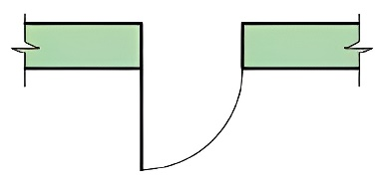

*A. Cửa đi một cánh B. Cửa sổ*

*C. Cửa sổ kép D. Cửa sổ đơn*

***Câu 3:*** *Em sẽ đọc bản vẽ lắp dưới đây theo trình tự nào?*

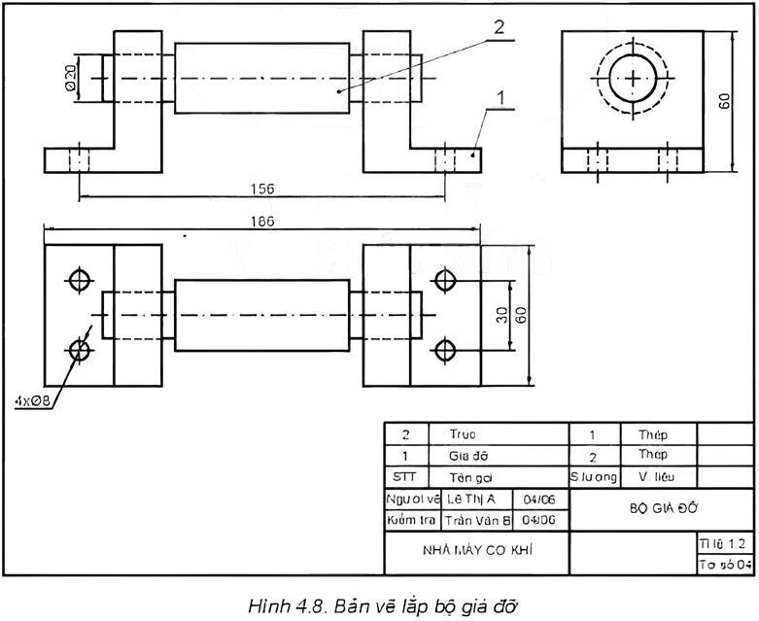

*A. Hình biểu diễn→ Khung tên→ Bảng kê→ Kích thước→ Phân tích chi tiết→ Tổng hợp.*

*B. Khung tên→ Bảng kê→ Kích thước→ Hình biểu diễn→ Phân tích chi tiết→ Tổng hợp.*

*C. Khung tên→ Bảng kê→ Hình biểu diễn→ Kích thước→ Phân tích chi tiết→ Tổng hợp.*

*D. Hình biểu diễn→ Bảng kê→ Khung tên→ Kích thước→ Tổng hợp→ Phân tích chi tiết.*

***Câu 4:***  *Bản vẽ kĩ thuật được dùng trong thiết kế và thi công xây dựng ngôi nhà được gọi là:*

*A. Bản vẽ chi tiết. B. Bản vẽ lắp.*

*C. Bản vẽ nhà. D. Bản vẽ công trình.*

***Câu 5:*** *Bản vẽ chi tiết thiếu nội dung nào so với bản vẽ lắp?*

*A. Bảng kê. B. Kích thước.*

*C. Khung tên. D. Yêu cầu kĩ thuật.*

- GV yêu cầu HS hoàn thành bài Luyện tập 1 SGK trang 24 (bài tập còn lại về nhà hoàn thiện)

***Bài 1:*** *So sánh nội dung cần đọc của bản vẽ chi tiết và bản vẽ lắp.*

**Bước 2: HS thực hiện nhiệm vụ học tập:**

-HS thảo luận nhóm, hoàn thành các bài tập GV yêu cầu.

- GV theo dõi, gợi ý, đánh giá bài thực hành của HS.

**Bước 3: Báo cáo kết quả hoạt động, thảo luận:**

- HS trả lời nhanh câu hỏi trắc nghiệm.

- Mỗi bài tập GV mời 1 đến 2 HS trình bày. Các HS khác chú ý chữa bài, theo dõi nhận xét bài làm của các bạn.

**Bước 4: Đánh giá kết quả thực hiện:**

- GV chữa bài, chốt đáp án, tuyên dương các nhóm tốt, nhanh và chính xác.

**Kết quả:**

***Đáp án trắc nghiệm:***

|  |  |  |  |  |
| --- | --- | --- | --- | --- |
| Câu 1 | Câu 2 | Câu 3 | Câu 4 | Câu 5 |
| B | A | C | C | A |

***Đáp án luyện tập SGK trang 9:***

***Bài 1:***

|  |  |
| --- | --- |
| ***Nội dung cần đọc của bản vẽ chi tiết*** | ***Nội dung cần đọc của bản vẽ lắp*** |
| *1. Khung tên*  *2. Hình biểu diễn*  *3. Kích thước*  *4. Yêu cầu kĩ thuật* | *1. Khung tên*  *2. Bảng kê*  *3. Hình biểu diễn*  *4. Kích thước*  *5. Phân tích chi tiết*  *6. Tổng hợp* |

**D. HOẠT ĐỘNG VẬN DỤNG**

**a) Mục tiêu:** HS củng cố và vận dụng kiến thức, kĩ năng đọc bản vẽ lắp vào thực tiễn.

**b) Nội dung:** HS vận dụng kiến thức đã học để làm bài tập vận dụng SGK trang 26.

**c) Sản phẩm:** Đáp án bài tập vận dụng.

**d) Tổ chức thực hiện:**

**Bước 1: GV chuyển giao nhiệm vụ**

- GV yêu cầu HS về nhà hoàn thành bài tập phần Vận dụng SGK trang 26:

*Em hãy đọc bản vẽ ở Hình 3.7 để yêu cầu bác thợ mộc đóng cho em một cái giá sách đúng như bản vẽ.*

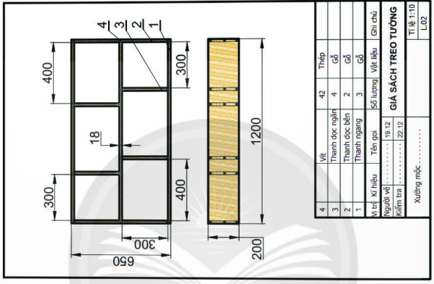

*Hình 3.7. Bản vẽ giá sách treo tường*

- GV gợi ý: Mô tả giá sách qua việc đọc các hình biểu diễn; mô tả kích thước qua việc đọc các kích thước.

**Bước 2: HS thực hiện nhiệm vụ học tập**

- HS về nhà hoàn thành bài tập vận dụng.

**Bước 3: Báo cáo kết quả hoạt động, thảo luận**

- HS trình bày kết quả vào tiết học tiếp theo.

- HS khác quan sát, nhận xét.

**Bước 4: Đánh giá kết quả thực hiện**

- GV nhận xét, tuyên dương.

**\* HƯỚNG DẪN VỀ NHÀ**

* Ghi nhớ kiến thức trong bài.
* Hoàn thành bài tập 2, 3 phần Luyện tập SGK trang 24, 25.
* Hoàn thành bài tập phần Vận dụng.
* Chuẩn bị bài mới ***Ôn tập chương 1****.*

**IV. RÚT KINH NGHIỆM TỔ CHỨC THỰC HIỆN:**

..................................................................................................................................................................................................................................................................................................................................................................................................

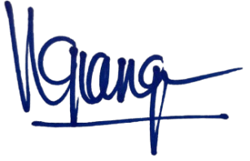 **Duyệt của tổ trưởng Giáo viên bộ môn**

**Huỳnh Hoàng Giang**